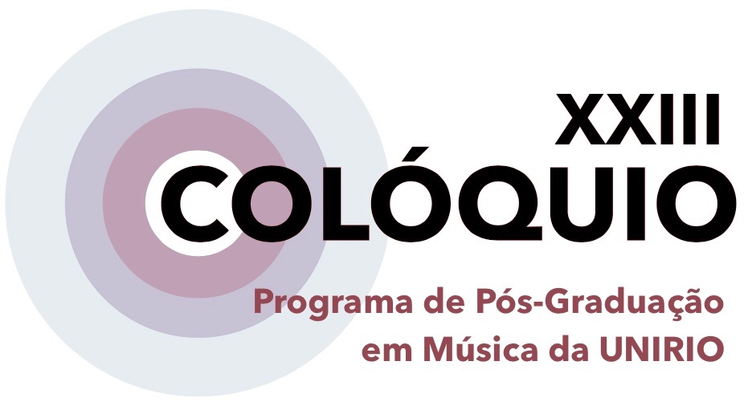

TÍTULO DA COMUNICAÇÃO
Nome do(a) autor(a)
Orientador(a): Nome do(a) orientador(a)
Programa-Instituição (ex: PPGM-UNIRIO)
O resumo expandido deve ter entre 600 e 1000 palavras e pode ser apresentado em mais de um parágrafo. A formatação do resumo é em fonte Times New Roman tamanho 12, entrelinhamento 1, alinhamento justificado com recuo de parágrafo de 1,25 pontos. Utilize este arquivo para a formatação do seu resumo, substituindo título, nomes, programa e texto.

